Гр.19-1 15.05.20 Техническое обслуживание турбинного оборудования Захаров Г,П.

Лекция: Паровые дроссельные клапаны. Предохранительные устройства.

Паровые дроссельные клапаны БРОУ и водяные клапаны конструкции ЛМЗ оснащены гидравлическими исполнительными механизмами, рабочей жидкостью в которых служит
конденсат, отбираемый из напорных трубопроводов конденсатных насосов. [1]
Паровые дроссельные клапаны БРОУ-1 и БРОУ-2 и их водяные клапаны управляются гидроприводами, рабочей жидкостью в которых служит конденсат с давлением до 4 МПа, создаваемым специальными насосами. Гидравлические следящие системы паровых и водяных клапанов сблокированы между собой. [2]
Паровые дроссельные клапаны БРОУ и водяные клапаны конструкции ЛМЗ оснащены гидравлическими исполнительными механизмами, рабочей жидкостью в которых служит конденсат, отбираемый из напорных трубопроводов конденсатных насосов. [3]
Паровые дроссельные клапаны БРОУ-1 и БРОУ-2 и их водяные клапаны управляются гидроприводами, рабочей жидкостью в которых служит конденсат с давлением до 4 МПа, создаваемым специальными насосами. Гидравлические следящие системы паровых и водяных клапанов сблокированы между собой. [4]

Диаметр парового дроссельного клапана определяется в зависимости от производительности и отношения давлений пара до и после РО У. [6]

Перестановка парового дроссельного клапана осуществляется гидравлическим сервомотором, который дополнительно снабжен силовой пружиной. [8]

Производится профилирование золотника парового дроссельного клапана. [10]
Рассмотрим некоторые пути устранения перечисленных выше недостатков паровых дроссельных клапанов и совершенствования их конструкций. [11]
Рассмотрим некоторые пути устранения перечисленных выше недостатков паровых дроссельных клапанов и совершенствования их конструкций. [12]
При нормальном рабочем давлении свежего пара давление масла над поршнем сервомотора противостоит усилию пружины и удерживает паровой дроссельный клапан в закрытом положении. При этом уравнительная линия, соединяющая полости над поршнем и под поршнем сервомотора, закрыта обводным клапаном, который удерживается на месте возбужденным в это время электромагнитом. [13]
Если отношение давлений за РОУ и перед ней ( рг / ри) больше критического ( 0 546), то дроссельные решетки обычно не устанавливаются и полное дросселирование от давления ро до р2 осуществляется в паровом дроссельном клапане. [14]
Редукционно-охладительные установки работают в очень тяжелых условиях. В их паровых дроссельных клапанах и дроссельных решетках срабатываются большие перепады давлений, достигающие 22 МПа. Мощные турбу-лизованные потоки пара, скорость которых в отдельных элементах достигает скорости звука и превосходит ее, вызывают сильную вибрацию, что приводит к снижению надежности конструкции и способствует генерации высокого уровня шума, вредного и опасного для здоровья людей. Некоторые элементы конструкции РОУ подвергаются сильному эрозионному и коррозионному воздействию воды. Неиспарившаяся вода может скапливаться в трубопроводах, что грозит возникновением гидравлических ударов. [15]
В варианте рис. 4.5 6 вода подводится через специальный штуцер в боковой стенке корпуса клапана. Как и в предыдущем варианте, одновременное регулирования подвода пара и охлаждающей воды обеспечивается движением парового дроссельного клапана, но конструкция этого клапана иная - он выполнен в виде перфорированного цилиндра, что способствует дополнительному шумоглуше-нию. [17]
В большинстве современных РОУ, выпускаемых отечественной промышленностью, в качестве впрыскивающего устройства используются форсунки полуцентробежного типа. В некоторых РОУ применяются специальные впрыскивающие устройства. Во многих зарубежных РОУ впрыск охлаждающей воды производится через паровой дроссельный клапан или через его седло непосредственно в зону дросселирования пара ( более подробно устройство охладителя пара описывается в гл. [18]
В большинстве современных РОУ, выпускаемых отечественной промышленностью, в качестве впрыскивающего устройства используются форсунки полуцентробежного типа. В некоторых РОУ применяются специальные впрыскивающие устройства. Во многих зарубежных РОУ впрыск охлаждающей воды производится через паровой дроссельный клапан или через его седло непосредственно в зону дросселирования пара ( более подробно устройство охладителя пара описывается в гл. [19]
Система блокировки служит для отключения масляной ванны от сервомотора во время срабатывания дроссельного парового клапана, что делается с целью повышения надежности. На случай отказа автоматики предусмотрено ручное включение исполнительных механизмов. Надежность также обеспечивается тем, что система управления питается током от специальной батареи ( конструкция парового дроссельного клапана описана в гл. [20]
Решение проблемы глушения шума в РОУ связано с парадоксальным обстоятельством. Первой задачей всякой РОУ и БРОУ является дросселирование пара. Однако в таких каналах возрастает турбулизация потока и образуются вихревые области, которые являются основными, источниками генерации аэродинамического шума. В § 1.2 отмечалось, что с точки зрения упрощения конструкции РОУ возможно было бы ограничиться лишь одним дроссельным органом в паровом потоке - паровым дроссельным клапаном. Стремление же снизить уровень шума заставляет не только применять многоступенчатое дросселирование, но и выполнять проточную часть РОУ с хорошо обтекаемыми аэродинамическими формами. [21]
Теоретически предельное снижение уровня шума могло бы быть достигнуто применением бесконечно большого числа последовательно расположенных дросселей. Практически рекомендуется выбирать их число, исходя из недопущения критических и, тем более, сверхкритических перепадов давления на каждом из них при номинальном расходе пара. Однако необходимо учитывать, что при частичных расходах пара перепад давления на дроссельном клапане возрастает, а на дроссельных решетках соответственно снижается. Но против этого имеются свои соображения, например, увеличение числа дроссельных решеток усложняет и удорожает всю установку. Следует также учитывать, что уровень шума в окружающей среде в районе парового дроссельного клапана, как показали исследования ( см. § 3.1), не выше, а иногда и ниже, чем в других сечениях РОУ. Кроме того, уровень генерируемого аэродинамического шума пропорционален мощности потока HG, а при частичных расходах мощность потока уменьшается. [22]

1. Предохранительные клапаны.
2. Предохранительные мембраны.
3. Рекомендации по выбору ПУ.
Предохранительные устройства (ПУ) – вид арматуры, используемой для автоматического выпуска рабочей среды из аппарата при чрезмерном повышении давления в нем.
Классификация ПУ показана на рис. 2.4.
По кратности использования ПУ подразделяют на две основные группы:
1) многократно используемые устройства – предохранительные клапаны (ПК) с самодействующим замыкающим элементом (рис. 2.5);
2) устройства одноразового действия – предохранительные мембраны (ПМ) (рис. 2.6) – специально ослабленные элементы с точно рассчитанным порогом разрушения по давлению.

1.Предохранительные клапаны
По принципу действия различают следующие ПК:
1) клапаны прямого действия (рис. 2.5а–д), открывающиеся непосредственно под действием давления рабочей среды;
2) клапаны непрямого действия (рис. 2.5е), в которых главный предохранительный клапан открывается с помощью специального привода.
Классифицировать ПК прямого действия принято по нескольким признакам.
По виду нагрузки на золотник:
1) грузовые ПК с прямым нагружением груза на золотник и рычажно-грузовые с нагружением через рычаг (рис. 3а);
2) клапаны с газовой камерой, у которых нагрузка создается сжатым газом, находящимся в герметически закрытой камере и действующим через специальную мембрану и шток на золотник клапана, такие ПК весьма чувствительны к колебаниям температуры окружающей среды, вызывающим изменение настройки клапана;
3) рычажно-пружинные клапаны (применяются очень редко);
4) пружинные клапаны с прямым действием пружины на золотник (рис. 2.5б, г); они просты по конструкции, обладают высокой чувствительностью и надежностью в эксплуатации, благодаря чему нашли наиболее широкое распространение во всех отраслях промышленности;
5) магнитно-пружинные ПК (рис. 2.5д), в которых усилие магнита добавляется к усилию пружины при закрытом клапане, чем достигается высокая герметичность в затворе. В таких клапанах открытие происходит быстро, двухпозиционно, закрытие – постепенно, благодаря действию магнита (ход клапана пропорционален снижению давления).
По виду сообщения послезолотниковой полости клапана с атмосферой:
1) открытые, в которых рабочая среда выпускается в атмосферу (такие клапаны работают без статического противодавления);
2) закрытые, не сообщающиеся с атмосферой (такие клапаны выпускают рабочую среду в закрытую систему); в этом случае клапан работает с противодавлением, равным статическому давлению в выпускной системе и сопротивлению трубопровода при протекании по нему сбрасываемой среды.
По виду разгрузки послезолотниковой полости:
1) неразгруженные ПК, в которых на золотник действует сила от статического и динамического противодавлении, последнее возникает в надзолотниковой полости клапана из-за сопротивления отводящей линии. Такие ПК предназначены для установки в линиях с малым сопротивлением на сбросе, при постоянном статическом противодавлении, изменение которого не рекомендуется допускать более 10 %;
2) разгруженные ПК (рис. 4.5г), в которых сила от противодавления не воздействует на золотник на площади, равной площади прохода в седле. Они выполняются с разгрузочным элементом в виде сильфона, мембраны или поршня, предназначены работать в системах с большим и переменным противодавлением.
По высоте подъема замыкающего элемента:
1) малоподъемные пропорционального действия, в которых подъем золотника
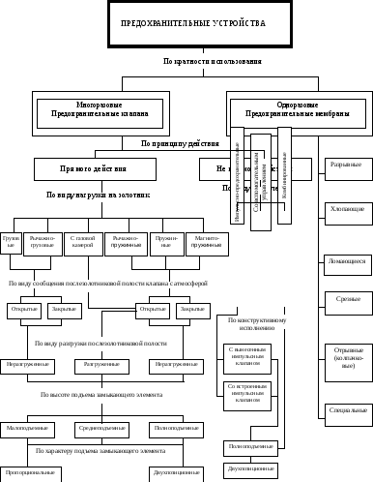
h_{max}≤0,05d_{c} Лимитирующим сечением является щель, образованная между уплотняющими поверхностями золотника и седла. Малоподъемными обычно выполняют рычажно-грузовые, но также и пружинные ПК. Установка их допускается при небольших расходах, в основном на жидких средах;
2) среднеподъемные, в которых при пропорциональной характеристике h=f(р) благодаря статическому давлению среды на площадь золотника достигается конструктивно ограниченный подъем h_{max}=(0,083÷0,1)d_{c}. Лимитирующим сечением в них является щель. Среднеподъемные ПК применяют преимущественно для жидкостей;
Рисунок 2.4 – Классификация предохранительных устройств
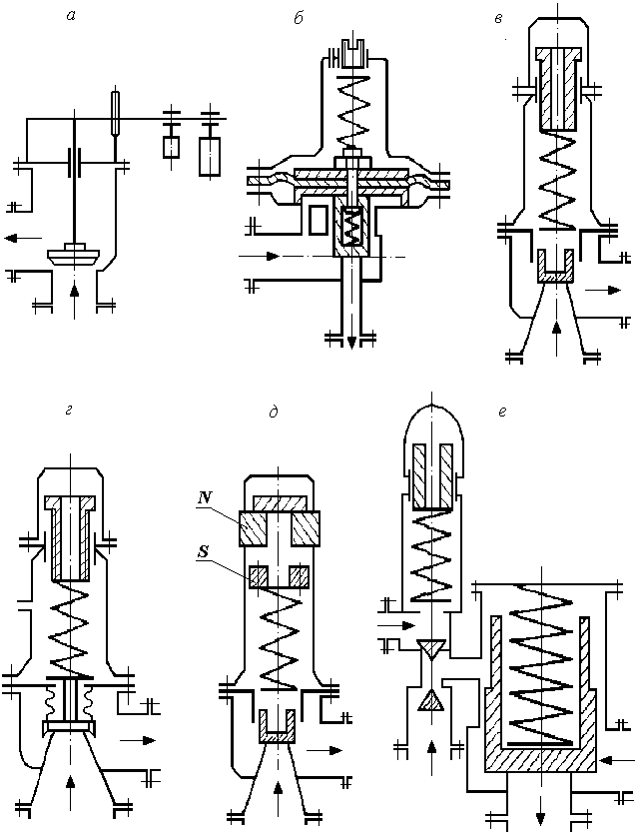
Рисунок 2.5 – Предохранительные клапаны:
а–д – прямого действия (а – рычажно-грузовые; б – с подачей среды на золотник и с чувствительным элементом в виде мембраны; в – пропорционального действия; г – двухпозиционного действия с разгрузочным элементом в виде сильфона; д – магнитно-пружинные); е – непрямого действия с импульсом от рабочего давления
3) полноподъемные (высокоподъемные) двухпозиционного действия, в которых благодаря специальным конструктивным устройствам, способствующим увеличению силы, действующей в направлении подъема золотника, достигается высота h_{max}≥0,25d_{c} (рис. 2.5е). Лимитирующим сечением в них является самое узкое сечение в седле клапана с диаметром d_{c}. Полноподъемные ПК характеризуются быстротой срабатывания на полный ход золотника. Время их открытия 0,008÷0,04 с. Полноподъемными выполняют пружинные клапаны и клапаны непрямого действия.
По характеру подъема замыкающего элемента:
1) клапаны пропорционального действия (рис. 2.5в), имеющие пропорциональную характеристику подъема h=f(р); в них подъем золотника происходит равномерно, пропорционально повышению давления в системе, применяют их главным образом для жидкостей, а также в системах с непостоянным расходом газа в аварийном режиме;
2) клапаны двухпозиционного действия (рис. 2.5г). В этих клапанах после небольшого повышения давления золотник рывком поднимается на заданную величину практически без изменения давления среды. Такие клапаны применяют в системах с постоянным расходом газа в аварийном режиме.
По направлению воздействия среды на золотник клапана:
1) клапаны с подачей среды под золотник (рис. 2.5, в–д);
2) клапаны с подачей среды на золотник (рис. 2.5б). Чувствительным элементом здесь может служить поршень, сильфон или мембрана. При этом иногда седло может быть расположено на подвижном элементе, на который воздействует давление среды.
Клапаны непрямого действия (рис. 2.5е). Эти ПК подразделяют на следующие типы:
1) импульсно-предохранительные (ИПУ), в которых импульсом для срабатывания привода служит та же рабочая среда, поступающая из импульсного ПК, настроенного на заданное повышение давления;
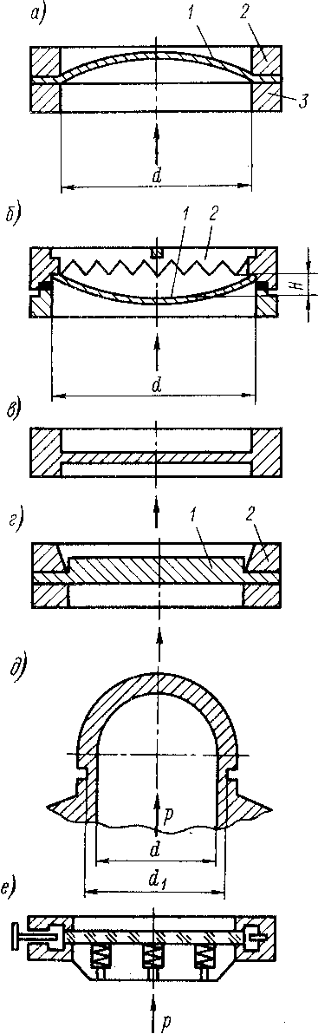
Рисунок 2.6 – Предохранительные мембраны: а – разрывные; б –хлопающие; в – ломающиеся; г –срезные; д – отрывные; е – специальные
2) со вспомогательным управлением, в которых осуществляется принудительное открытие от постороннего источника энергии – давления вспомогательной среды (воздух, пар), электромагнита и др.
3) комбинированные клапаны со вспомогательным управлением, аналогичные указанным выше, но в которых главный ПК должен работать так же, как и клапан прямого действия — на случай выхода из строя вспомогательного управления.
Вопросы
1.Классификация паровых дроссельных клапанов.
2.Как определяется диаметр парового дроссельного клапана
3.Через что осуществляется впрыск охлаждающей воды в РОУ
4.По каким признакам различают предохранительные клапана
5.Как различаются предохранительные клапаны по характеру подъема замыкающего элемента.

Гр.19-1 15.05.20 Техническое обслуживание турбинного оборудования Захаров Г,П.

Лекция 2:Разрешение на эксплуатацию трубопроводов ТЭС.

Трубопроводы являются неотъемлемым элементом технологических схем тепловых электростанций (ТЭС), обеспечивающим процесс производства тепловой и электрической энергии. Назначение трубопроводов состоит в соединении между собой источников технологических сред с их потребителями и выполнения других функций, обеспечивающих поддержку технологических процессов.
Разрешение на эксплуатацию вновь смонтированных трубопроводов, подлежащих регистрации в органах Ростехнадзора, выдается после их регистрации, технического освидетельствования и проверки организации надзора и обслуживания.
Разрешение на эксплуатацию трубопроводов, не регистрируемых в органах Ростехнадзора, выдается лицом, ответственным за исправное состояние и безопасную эксплуатацию трубопроводов, на основании проверки документации и результатов произведенного им освидетельствования.
Разрешение на эксплуатацию трубопроводов, подлежащих регистрации в органах Ростехнадзора, записывается в паспорт трубопровода инспектором Ростехнадзора, а не подлежащих регистрации - лицом, ответственным за их исправное состояние и безопасную эксплуатацию.
Трубопроводы, на которые распространяются Правила, перед пуском в работу и в процессе эксплуатации должны подвергаться следующим видам технического освидетельствования: наружному осмотру и гидравлическому испытанию.
Техническое освидетельствование трубопроводов должно проводиться лицом, ответственным за исправное состояние и безопасную эксплуатацию, в следующие сроки:
а) наружный осмотр (в процессе работы) трубопроводов всех категорий - не реже одного раза в год;
б) наружный осмотр и гидравлическое испытание трубопроводов, не подлежащих регистрации в органах Госгортехнадзора России, - перед пуском в эксплуатацию после монтажа, ремонта, связанного со сваркой, а также - при пуске трубопроводов после нахождения их в состоянии консервации свыше двух лет.
Зарегистрированные в органах Госгортехнадзора России трубопроводы должны подвергаться:
наружному осмотру и гидравлическому испытанию - перед пуском вновь смонтированного трубопровода, после ремонта трубопровода, связанного со сваркой, а также при пуске трубопровода после его нахождения в состоянии консервации свыше двух лет;
наружному осмотру - не реже одного раза в три года.
Техническое освидетельствование трубопроводов, зарегистрированных в органах Госгортехнадзора России, осуществляется специалистами организации, имеющей лицензию Госгортехнадзора России на экспертизу промышленной безопасности.
Наружный осмотр трубопроводов, проложенных открытым способом или в проходных и полупроходных каналах, может производиться без снятия изоляции. Наружный осмотр трубопроводов при прокладке в непроходных каналах или при бесканальной прокладке производится путем вскрытия грунта отдельных участков и снятия изоляции не реже чем через каждые два километра трубопровода.
Лицо, производящее техническое освидетельствование, в случае появления у него сомнений относительно состояния стенок или сварных швов трубопровода вправе потребовать частичного или полного удаления изоляции.
Вновь смонтированные трубопроводы подвергаются наружному осмотру и гидравлическому испытанию до наложения изоляции.
Гидравлическое испытание трубопроводов может производиться лишь после окончания всех сварочных работ, термообработки, а также после установки и окончательного закрепления опор и подвесок. При этом должны быть представлены документы, подтверждающие качество выполненных работ.
Гидравлическое испытание трубопроводов должно производиться в соответствии с требованиями, изложенными в разделах 4 и5 настоящих Правил, а величина пробного давления должна приниматься в соответствии с п. 4.12.3.

Сосуды, являющиеся неотъемлемой частью трубопровода, испытываются тем же давлением, что и трубопроводы.
Для проведения гидравлического испытания трубопроводов, расположенных на высоте свыше 3 м, должны устраиваться подмостки или другие приспособления, обеспечивающие возможность безопасного осмотра трубопровода.
При контроле качества соединительного сварочного стыка трубопровода с действующей магистралью (если между ними имеется только одна отключающая задвижка, а также при контроле не более двух соединений, выполненных при ремонте) гидравлическое испытание может быть заменено проверкой сварного соединения двумя видами контроля - радиографическим и ультразвуковым.
При техническом освидетельствовании трубопровода обязательно присутствие лица, ответственного за исправное состояние и безопасную эксплуатацию трубопровода.
Результаты технического освидетельствования и заключение о возможности эксплуатации трубопровода с указанием разрешенного давления и сроков следующего освидетельствования должны быть записаны в паспорт трубопровода лицом, производившим освидетельствование.
Если при освидетельствовании трубопровода окажется, что он находится в аварийном состоянии или имеет серьезные дефекты, вызывающие сомнение в его прочности, то дальнейшая эксплуатация трубопровода должна быть запрещена, а в паспорте сделана соответствующая мотивированная запись.
По истечении расчетного срока службы (расчетного ресурса) трубопровод должен пройти техническое диагностирование по методике, согласованной с Госгортехнадзором России, или демонтирован. Техническое диагностирование должно выполняться организацией, имеющей лицензию Госгортехнадзора России на проведение экспертизы промышленной безопасности.
. Разрешение на эксплуатацию вновь смонтированных трубопроводов, подлежащих регистрации в органах Госгортехнадзора России, выдается после их регистрации, технического освидетельствования и проверки организации надзора и обслуживания.
Разрешение на эксплуатацию трубопроводов, не регистрируемых в органах Госгортехнадзора России, выдается лицом, ответственным за исправное состояние и безопасную эксплуатацию трубопроводов, на основании проверки документации и результатов произведенного им освидетельствования.
Разрешение на эксплуатацию трубопроводов, подлежащих регистрации в органах Госгортехнадзора России, записывается в паспорт трубопровода инспектором Госгортехнадзора России, а не подлежащих регистрации - лицом, ответственным за их исправное состояние и безопасную эксплуатацию.
Разрешение на включение в работу трубопроводов как регистрируемых, так и не регистрируемых в органах Госгортехнадзора России, выдается лицом, ответственным за исправное состояние и безопасную эксплуатацию трубопроводов, на основании проверки готовности их к пуску и оформляется записью в сменном журнале.
На каждый трубопровод после его регистрации в специальные таблички форматом не менее 400´300 мм должны быть внесены следующие данные:
регистрационный номер;
разрешенное давление;
температура среды;
дата (месяц и год) следующего наружного осмотра.
На каждом трубопроводе должно быть не менее трех табличек, которые должны устанавливаться по концам и в середине трубопровода. Если один и тот же трубопровод размещается в нескольких помещениях, табличка должна быть на трубопроводе в каждом помещении.

Вопросы:
- Какая организация дает разрешение на эксплуатацию вновь смонтированных трубопроводов.
- Каким видам технического освидетельствования должны подвергаться трубопроводы в процессе эксплуатации.
- В каких случаях запрещается эксплуатация трубопровода
- Кто дает разрешение на включение в работу трубопроводов как регистрируемых, так и не регистрируемых в органах Госгортехнадзора России
- Что указывается в специальных табличках на каждом трубопроводе после его регистрации.

